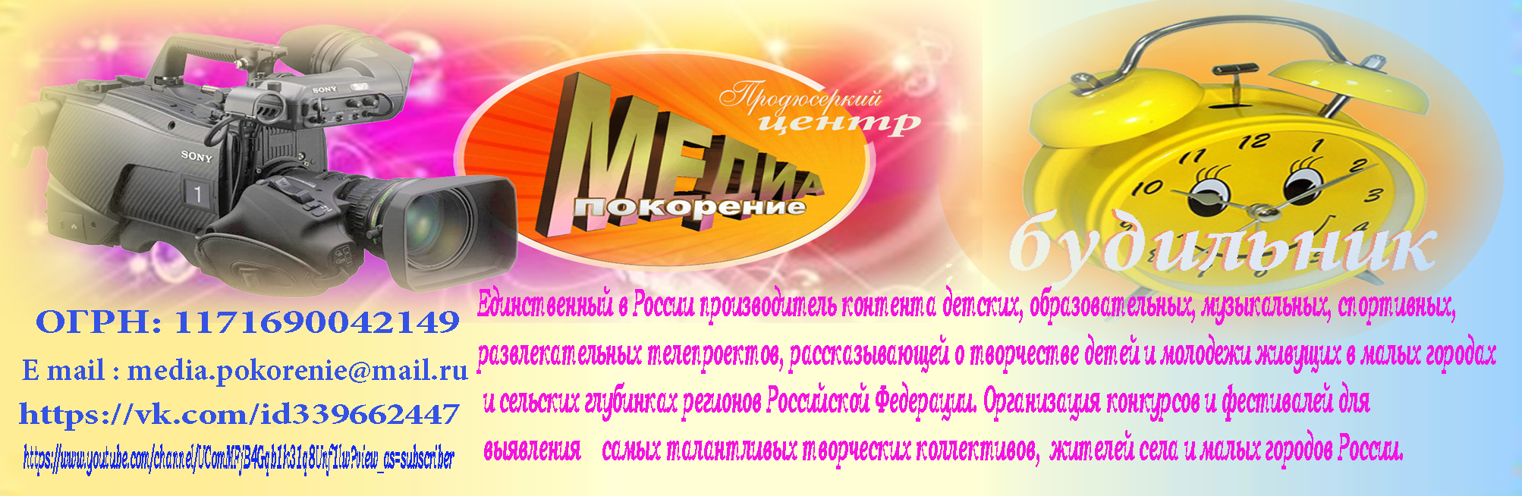

ВСЕРОССИЙСКИЙ ТЕЛЕВИЗИОННЫЙ КОНКУРС
«КАДЕТЫ - ВСЕГДА В СТРОЮ!»
КАДЕТСКИХ КЛАССОВ, ПОДРАЗДЕЛЕНИЙ И ОБЪЕДИНЕНИЙ РАБОТАЮЩИХ В МАЛЫХ ГОРОДАХ И СЕЛАХ, РЕГИОНОВ РОССИЙСКОЙ ФЕДЕРАЦИИ, ПРИУРОЧЕННЫЙ
К ДНЮ ЗАЩИТНИКОВ ОТЧЕСТВА РОССИИ.
10 ЯНВАРЯ – 20 ФЕВРАЛЯ 2021 г.

ПОЛОЖЕНИЕ
1. ОБЩЕЕ ПОЛОЖЕНИЕ
Продюсерский центр «Медиа покорение» объявляют Всероссийский телевизионный конкурс «Кадеты - всегда в строю!», кадетских классов, подразделений, объединений работающих в малых городах и селах, регионов Российской Федерации приуроченного к 23 февраля – ко дню Защитников Отечества России.
Самые интересные видеоматериалы будут опубликованы на ютуб канале детского телеканала «Будильник» https://www.youtube.com/channel/UComMFjB4Gqb1k31q8Unf1lw?view_as=subscriber
Подписка на канал Обязательна!
И предложены ряду федеральных каналов России.
1.2 Цели и задачи Конкурса:
- Патриотическое воспитание среди детей и подростков,
живущих в малых городах и селах, регионов Российской Федерации;
- Выявление и знакомство с кадетскими классами, объединениями, подразделениями с уровнем военно-патриотической подготовки юных граждан нашей страны;
- Воспитание морально-этических качеств подрастающего поколения: чувства долга, уважение к историческим реликвиям великих полководцев, изучение истории своего Отечества;
- Знакомство с юными Героями, победителями региональных и районных конкурсов юных патриотов России;
1.3 Участники конкурса
1.3.1. К участию в конкурсе приглашаются кадетские классы, отряды, клубные формирования, объединения, подразделения, работающие на базе средних школ, центров детского творчества, клубов «Патриот». РДК, культурно-досуговых учреждений, сельских клубов, Отдельных объединений, расположенных в малых городах и селах, регионов Российской Федерации.
1.4. Требования к конкурсным работам:
Для участия в конкурсе нужно: записать видеоролик не более 6-8 минут эфирного времени с разрешением картинки 16х9. в формате H264 (MP4), формат картинки 1080i или 720p HD, скорость кадра 25к/с, звук 48 000 Гц; (Это может быть рассказ о кадетском классе, знакомство с ребятами и их умениями, включая все их достижения; об отдельных героях – победителях различных конкурсов юных кадетских формирований; о работе патриотического клуба и т.д. Возраст участников от 8 – 17 лет. Также, вы можете рассказать историю создания своего кадетского класса, объединения. Кто был его родоначальником и почему он был создан). В материалах должны быть и интервью с юными Героями, отрывки их занятий по всем видам их подготовки. Файлы с видео вы можете загрузить в облако или прикрепить к письму с данными участника конкурса.
На Конкурс может быть прислано неограниченное количество работ от одного участника.
2. ПОРЯДОК, СРОКИ И МЕСТО ПОДАЧИ РАБОТ НА УЧАСТИЕ В КОНКУРСЕ
2.1. Сроки проведения Конкурса: с 15 января – 20 февраля 2021 года,
2.2. Конкурсные работы необходимо подготовить по вышеуказанным формам в электронном виде, отпечатать текст в заявке, прикрепить чек об оплате орг. взноса и отправить Организаторам на адрес электронной почты: media.pokorenie@mail.ru. (с пометкой Конкурс «Кадеты - всегда в строю!» - Обязательное требование!!!).
2.3. Работы участников конкурса должны поступить Организаторам до 23 часов 59 минут 20 февраля 2021 года включительно.
2.4. Сумма организационного взноса за участие с каждой работы составляет 400 рублей. Организационный взнос используется для электронной рассылки грамот, дипломов, работы жюри конкурса и т.д. Оплата для организаций и отдельных участников производится на номер карты Сбербанка России МИР
2202 2016 4468 2813 для удобства перечисления орг. взносов.
Также по желанию учреждений может быть составлен договор и переведен орг. взнос на расчетный счет нашей компании, но при этом будет учитываться все банковские расходы и орг. взнос составит 1800 рублей, документация будет отправлена в Онлайн формате. (В электронном виде, включая диплом и договор)
Внимание! Вся документация, дипломы отправляются строго в электронном виде на ту почту, по который была прислана работа. Почтовые отправки дипломов с 1 июля 2020 года наша компания больше не осуществляет!

3. ЖЮРИ КОНКУРСА
3.1 Организаторы конкурса утверждает состав жюри.
3.2. В состав жюри конкурса включены военнослужащие, педагоги организаторы, руководители объединений дополнительного образования детей, патриотических клубов России;
3.3. Жюри оценивает представленные работы и определяет победителей во всех возрастных группах в соответствии с настоящим Положением.
4. ПОРЯДОК И КРИТЕРИИ ОЦЕНКИ РАБОТ
4.1 Критериями выбора победителей Конкурса являются полный показ работы объединений работающих в данном поселении, их навыки и умения- патриотическое воспитание подрастающего поколения.
4.2 Итоговая оценка каждого участника формируется путем суммирования оценок всех участников жюри по трём вышеуказанным критериям.
5. ПОДВЕДЕНИЕ ИТОГОВ КОНКУРСА
По результатам конкурса победители и все участники награждаются дипломами «Продюсерского центра «Медиа покорение». Самые интересные видеоматериалы будут опубликованы на ютуб канале детского телеканала «Будильник» https://www.youtube.com/channel/UComMFjB4Gqb1k31q8Unf1lw?view_as=subscriber
Подписка на канал Обязательна!
Предложены ряду федеральных каналов России.
Телефон для связи с Оргкомитетом: +79196386764, Каусария Гаязовна Гаянова.
Просьба звонить с 9-18.00 по Московскому времени!..
Также вы можете задать свой вопрос прислав его на электронную почту организации и с вами свяжется главный продюсер.
Email: media.pokorenie@mail.ru
ОБРАЩАЕМ ВАШЕ ВНИМАНИЕ! Все работы, присланные на конкурс, должны быть прикреплены отдельно в одном письме, (заявка, орг.взнос, работа)! Если участник направляет несколько работ, то каждая работа присылается в креплении по выше указанной методике отдельно и на каждую заявку в дальнейшем будет выслан диплом или сертификат участника! Еще раз напоминаем, заявки не подписываются и не заверяются печатью и подписью руководителей и составляются в офисной программе по предложенной вкладке в конце положения! Дипломы и сертификаты участников отправляются строго на ту электронную почту, по которой была прислана работа участника!

Дорогие участники конкурса!
Наша задача найти и показать действующие кадетские классы, клубы и объединения, работающие в регионах, в малых городах и селах
Российской Федерации и познакомить с их достижениями детей, подростков и родителей.
Ждем ваши работы!

ЗАЯВКА НА УЧАСТИЕ ВО ВСЕРОССИЙКОМ КОНКУРСЕ
«Кадеты – всегда в строю!»

Содержание | Информация
Название объединения
ФИО руководителя, или педагога - указать обязательно при заполнении.
Название работы
Полный адрес с индексом, где работает данное объединение, кадетский класс.
ФИО руководителя отдела культуры. молодежи, образования, где располагается данное учреждение
E mail, контактный телефон.
ФИО руководителя – директора на базе, которой работает кадетский класс, клуб, объединение.
E-mail, телефон, руководителя данного объединения
Почтовый адрес с индексом региона - откуда была прислана работа.

